Créer son propre répertoire GitHub

1. Rendez-vous sur <https://github.com/signup> et inscrivez-vous.
2. Validez votre inscription et connectez-vous à votre compte.
3. Cliquez sur <https://github.com/new> pour créer un nouveau repository.
   1. Owner : vérifiez qu’il s’agit bien de votre compte dédié au cours de Complément Application (si vous disposez de plusieurs comptes)
   2. Repostiroy name : « complement-application-2025 »
   3. Public/Private : indiquez « **Private** »
   4. Cochez « Add a README file »
   5. Choisissez « **VisualStudio** » dans « Add .gitignore »
   6. Cliquez sur « Create repository »
4. Définissez ensuite qui a accès à votre répertoire :
   1. En haut à droite, cliquez sur l’icône de votre avatar
   2. Cliquez sur « Your repositories »
   3. Cliquez sur le nom de votre répertoire
   4. Cliquez sur « Settings »

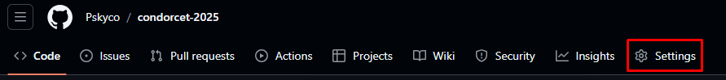

* 1. Cliquez sur « Collaborators » dans le menu de gauche
  2. Dans la partie « Manage access » cliquez sur «  »
  3. Indiquez l’adresse e-mail : [ludwig.lebrun@condorcet.be](mailto:ludwig.lebrun@condorcet.be) (ou le pseudo **lle-condorcet**)